**UNIVERSIDAD DEL VALLE DE MEXICO**

Materia   
Mantenimiento Industrial

Alumna   
Zulema Licon Romo

Actividad   
3 Diagrama de proceso

Fecha de entrega   
21 noviembre 2022

Mexicali Baja California a 20 de noviembre 2022

Inspección y limpieza de aire acondicionado. Este es una actividad rutinaria o preventiva

Si se considera que el equipo o sistema funciona normalmente, se realizarán las siguientes operaciones:

Limpieza de equipo y partes. El condensador y evaporador deben estar perfectamente limpios para garantizar una buena transferencia de calor y evitar contaminación y sobrecalentamiento en los equipos

Lubricación a los mecanismos que lo requieran: baleros, chumaceras, bujes Revisión y cambio de filtros en unidades paquete, manejadoras de aire, fan & coils, minisplits. Filtros sucios o en mal estado dificultan el flujo de aire y disminuyen la eficiencia del equipo

Una vez terminado el proceso se debe concluir con comentarios relacionados a la maquina en una bitácora de trabajos. Es muy importante que se lleve una bitácora de los trabajos de mantenimiento realizados a los equipos, ya que será la historia de los cambios y reparaciones realizadas. Si no se realizó alguna operación, también deberá anotarse

Con este proceso buscamos alargar la vida del ventilador, asegurar su correcto funcionamiento y evitar la acumulación de basura que pueda causar alguna avería, además se identifican fallas que pueda presentar, y prever ciertas situaciones que pueden presentarse.

|  |  |  |  |
| --- | --- | --- | --- |
| Inspección y limpieza Aire Acondicionado | | | |
| Intro a la actividad de mantenimiento. | Ejecutar el servicio planeado de mantenimiento | Limpieza general de la maquinaria | Re armar la maquina |

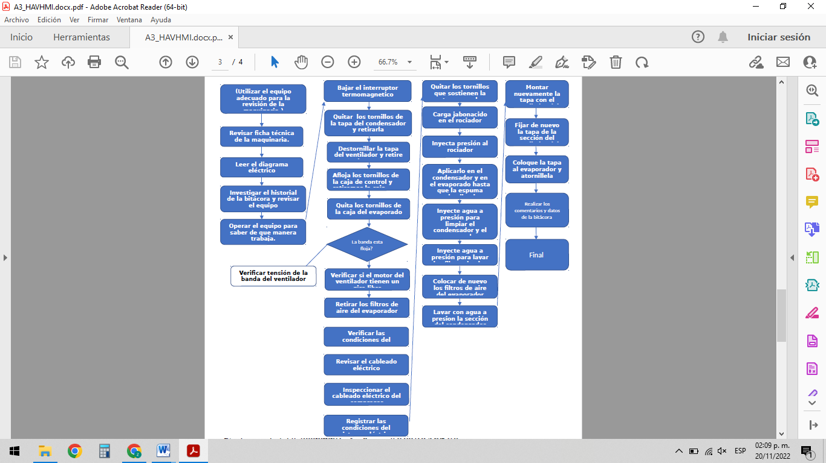

**Conclusión**

Es de suma importancia alargar la vida útil de los equipos y mantener el mecanismo de funcionamiento en óptimas condiciones, lo siguiente no solo para obtener un máximo provecho y rendimiento, optimizar los costos de acciones correctivas, también para evitar accidentes y reducir el riesgo de lesiones de nuestro personal de trabajo.

Es por eso que debemos programar inspecciones y limpiezas de manera cronológica para así también saber en qué condiciones se encuentra la máquina, de esta manera preveremos diferentes situaciones futuras.

**Referencias**

Digignos (Productor). (06 de diciembre de 2013). Elaboración de procesos. Sugerencia de una metodología [archivo de video]. Recuperado de <https://www.youtube.com/watch?v=-U-RQKJ9KKg>

García, S. (Productor). (2007). Mantenimiento Preventivo Aire acondicionado [archivo de video]. Recuperado de <https://www.youtube.com/watch?v=PkS5j_ujX0c>

Contreras, S. (s.f.). Mantenimiento Preventivo: Tipos, Ventajas, Desventajas y Características. Haga clic para ver más opciones Recuperado de <https://www.lifeder.com/mantenimiento-preventivo/>